**Методическое пособие**

***Дидактическая игра***

***«*Назови соседей чисел до 10*»***

Автор: Крайненко Виктория Александровна

Организация: МБДОУ № 33

Населенный пункт: г. Ростов-на- Дону

Определение соседей чисел — следующий этап процесса обучения дошкольников математическим основам в детском саду.

После того, как дети научились считать до 10 и обратно, могут сопоставлять цифры количеству предметов, они с легкость смогут определять соседей чисел до 10 в числовой цепочке.

Дидактическая игра «Назови соседей чисел до 10» поможет закрепить пройденный материал по математике в средней группе детского сада ,а также в игровой форме подчерпнуть для детей много интересной и занимательной информации.

Подготовка к игре включает лишь печать приведенных ниже листов с готовыми заданиями на листах формата А4.

Ход игры «Назови соседей чисел до 10»

1. Воспитатель показывает детям листы с заданиями, где в каждой строчке есть лишь несколько чисел, а остальные дети должны указать сами.
2. Данный материал также можно использовать как раздаточный. Для этого, распечатайте карточки по 2 шт. на 1 листе А4 В таком случае, дети сами должны выполнить задания.
3. Распечатать карточки для дидактической игры «Назови соседей чисел до 10»

[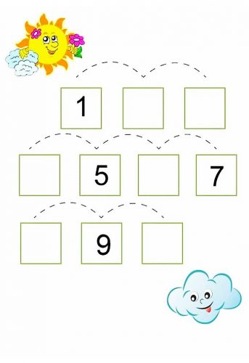](https://detskiy-sad.com/didakticheskaya-igra-nazovi-sosedej-chisel-do-10/did-igra-nazsoseschisdo10-1)

Карточка с солнышком

[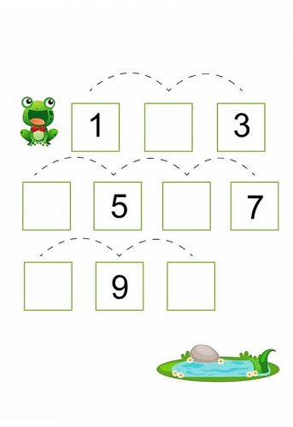](https://detskiy-sad.com/didakticheskaya-igra-nazovi-sosedej-chisel-do-10/did-igra-nazsoseschisdo10-2)

Карточка с лягушкой

[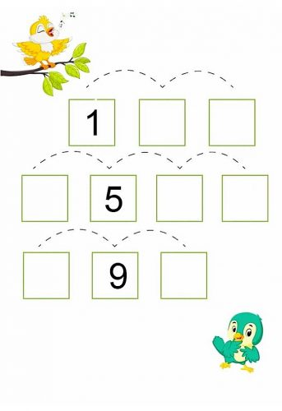](https://detskiy-sad.com/didakticheskaya-igra-nazovi-sosedej-chisel-do-10/did-igra-nazsoseschisdo10-3)

Карточка с желтой птичкой

[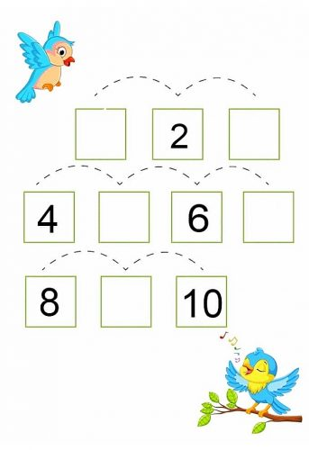](https://detskiy-sad.com/didakticheskaya-igra-nazovi-sosedej-chisel-do-10/did-igra-nazsoseschisdo10-4)

Карточка с голубой птичкой

[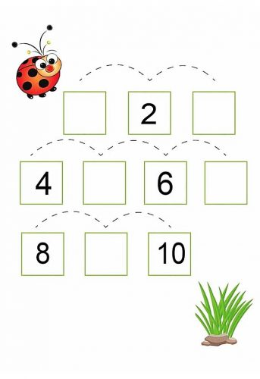](https://detskiy-sad.com/didakticheskaya-igra-nazovi-sosedej-chisel-do-10/did-igra-nazsoseschisdo10-5)

Карточка с божьей коровкой

[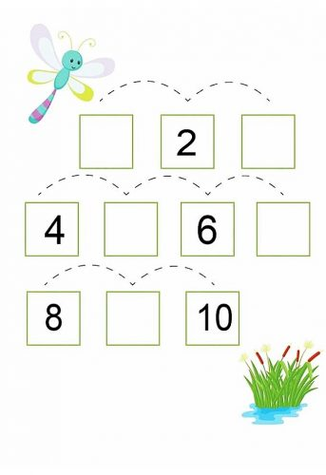](https://detskiy-sad.com/didakticheskaya-igra-nazovi-sosedej-chisel-do-10/did-igra-nazsoseschisdo10-6)

Карточка со стрекозой

[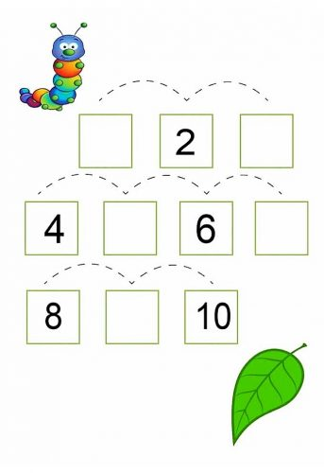](https://detskiy-sad.com/didakticheskaya-igra-nazovi-sosedej-chisel-do-10/did-igra-nazsoseschisdo10-7)

Карточка с гусеницей

[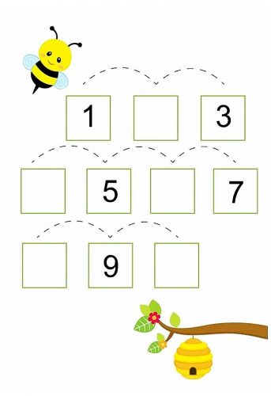](https://detskiy-sad.com/didakticheskaya-igra-nazovi-sosedej-chisel-do-10/did-igra-nazsoseschisdo10-8)

Карточка с пчелкой

[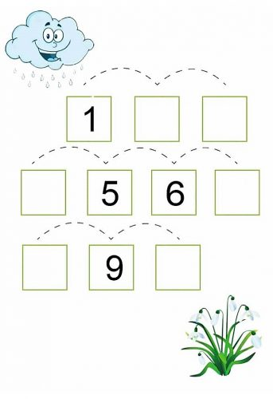](https://detskiy-sad.com/didakticheskaya-igra-nazovi-sosedej-chisel-do-10/did-igra-nazsoseschisdo10-9)

Карточка с тучкой

[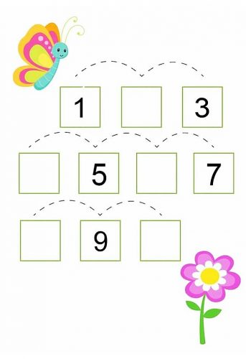](https://detskiy-sad.com/didakticheskaya-igra-nazovi-sosedej-chisel-do-10/did-igra-nazsoseschisdo10-10)

Карточка с бабочкой